UNIVERSIDAD ABIERTA PARA ADULTOS

Escuela de Ingeniería y Tecnología
Ingeniería de Software
Seminario de Proyecto II ISW411

FotoGest Pro
  - Informe final del proyecto de software
Gestión móvil para fotógrafos de eventos

Participante
Edwin De Jesús Tavarez Minaya
Matrícula 100053122
Facilitador
Ing. Henry Candelario
Trimestre agosto a octubre de 2026
15 de octubre de 2026
Contenido
Ficha del proyecto 3
Introducción 4
Fase 1 Identificación de los recursos de desarrollo de software 5
Fase 2 Análisis y diseño de la base de datos 8
Fase 3 Desarrollo de los componentes del software 14
Fase 4 Prueba de software 17
Fase 5 Documentación del proyecto de software 21
Fase 6 Implementación del software 24
Conclusiones y mejoras futuras 29
Referencias y anexos 30

Este trabajo presenta el desarrollo de FotoGest Pro mediante las seis fases de Seminario de Proyecto II: identificación de recursos, diseño de la base de datos, construcción del software, pruebas, documentación e implementación.

Organización del proyecto
Fase | Contenido
1 Recursos | Problema, objetivos, alcance, organización, recursos, riesgos, cronograma y ROI ilustrativo.
2 Base de datos | Modelo de seis colecciones, diccionario, integridad, migración, respaldo y recuperación ensayada.
3 Desarrollo | MVVM, doce rutas, lógica comercial, cola persistente, control de revisiones y código actualizado.
4 Pruebas | 21 pruebas locales, 30 pruebas de reglas, integración Android y recuperación tras detener el proceso.
5 Documentación | Manual de usuario, manual técnico, compilación, configuración y mantenimiento.
6 Implementación | Reglas publicadas, datos verificados, APK identificada, instalación y evidencias de ejecución.

Ficha del proyecto
Característica | Descripción
Proyecto | FotoGest Pro — Gestión móvil para fotógrafos de eventos.
Autor | Edwin De Jesús Tavarez Minaya. Matrícula 100053122.
Asignatura | Seminario de Proyecto II ISW411. Universidad Abierta para Adultos.
Facilitador | Ing. Henry Candelario.
Versión | 1.1.0+3. Aplicación Android con Flutter, Dart y Firebase.
Funciones | Clientes, servicios, eventos, ventas, abonos y seguimiento de saldos.

Repositorio de código fuente
github.com/wdwintavarez01-lang/fotogest-pro
El repositorio reúne el código fuente, las pruebas, las instrucciones de compilación y la documentación del proyecto. La ficha y las capturas de la versión 1.1.0 se incluyen también en docs/proyecto_final/ficha_proyecto.md.
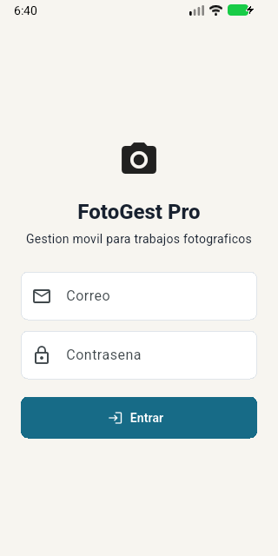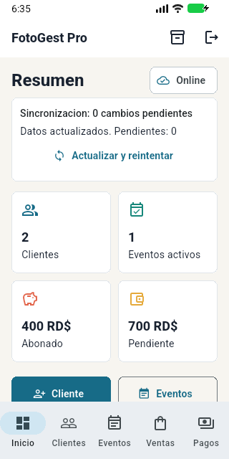
Acceso de la APK 1.1.0 y panel del ensayo de integración. Las capturas de clientes, servicios, eventos, ventas y cobros se presentan en la fase 6.

Introducción
La gestión de un negocio fotográfico requiere organizar los datos de los clientes, programar los eventos contratados, definir los servicios ofrecidos y llevar un control de los pagos recibidos. Cuando estas actividades se administran mediante notas, libretas o conversaciones, la información puede quedar dispersa y dificultar la consulta de los compromisos y de los saldos pendientes. Esta situación plantea la necesidad de una herramienta que reúna los registros comerciales y permita consultarlos desde un dispositivo móvil.
A partir de esta necesidad se desarrolló FotoGest Pro, una aplicación para Android orientada a fotógrafos independientes. Su objetivo es centralizar la gestión de clientes, servicios fotográficos, eventos, ventas y abonos. La solución permite relacionar cada operación con su cliente, conservar el monto acordado y consultar el historial de pagos, de modo que el fotógrafo disponga de información organizada para dar seguimiento a su trabajo.
El sistema se construyó con Flutter y Dart, utilizando Firebase Authentication para el acceso de los usuarios y Cloud Firestore para el almacenamiento de los datos. La arquitectura Modelo Vista VistaModelo separa la interfaz, la lógica de negocio y el acceso a la información. Asimismo, se incorporaron validaciones, control de saldos y almacenamiento de cambios pendientes para mantener la continuidad del registro cuando se interrumpe la conexión a Internet.
El presente informe corresponde al trabajo final de la asignatura Seminario de Proyecto II y organiza el proceso de desarrollo en seis fases. La primera establece el problema, los objetivos y los recursos; la segunda describe el diseño de la base de datos; la tercera expone la construcción de los componentes; la cuarta presenta las pruebas y sus resultados; la quinta reúne la documentación técnica y de uso; y la sexta explica la implementación de la aplicación.
El proyecto se delimita a la administración comercial de los servicios fotográficos. Su aporte consiste en integrar la agenda de eventos y el seguimiento de las cuentas por cobrar en una misma aplicación, con información separada por usuario y conservación del historial de abonos. El alcance comprende el registro y la consulta de estas operaciones; la edición de fotografías, la facturación fiscal y el procesamiento de pagos bancarios quedan fuera de esta versión.

Fase 1 Identificación de los recursos de desarrollo de software

Problema y contexto
El fotógrafo independiente administra contactos, fechas, servicios contratados y pagos parciales mientras trabaja fuera de una oficina. Cuando la información queda distribuida entre mensajes y notas, resulta difícil reconstruir el acuerdo comercial y conocer el saldo de cada cuenta. Las ventas pequeñas, como una impresión o un retoque, también pueden quedar sin registrar.

Objetivo general
Desarrollar una aplicación móvil Android que permita gestionar clientes, servicios, eventos, ventas y cobros, conservando las relaciones entre las operaciones y calculando sus saldos pendientes.

Objetivos específicos
- Identificar los datos y procesos necesarios para administrar el trabajo fotográfico.
- Diseñar las seis colecciones y sus relaciones por propietario.
- Implementar autenticación, formularios, agenda, ventas y registro de abonos.
- Conservar el precio pactado y verificar los cobros mediante transacciones y reglas.
- Recuperar cambios pendientes después de una desconexión o del cierre de la app.
- Validar el comportamiento y documentar la instalación, el uso y la recuperación de datos.

Usuarios y alcance
El usuario operativo es el fotógrafo propietario de una cuenta. Cada UID administra sus propios registros. Un asistente con otra cuenta dispone de datos separados: no existe un negocio compartido ni permisos distintos por rol. Los clientes del fotógrafo se benefician del registro de sus acuerdos y abonos, pero no entran a la aplicación.
Incluido | Fuera del alcance
Acceso y cierre de sesión; clientes y catálogo. | Registro autónomo, recuperación de contraseña y roles colaborativos.
Eventos, ventas, abonos, saldos e historial. | Galería, edición y entrega digital de fotografías.
Pendientes locales, sincronización y respaldo ensayado. | Cobro electrónico, factura fiscal, contabilidad y publicación en tiendas.

Organización, recursos y riesgos
Se utilizó un enfoque iterativo e incremental, con prácticas de Scrum adaptadas al trabajo individual. La organización individual del proyecto comprende análisis, diseño, desarrollo, pruebas, documentación e implementación. La división por módulos y el control de versiones permiten revisar los incrementos.
Rol | Responsabilidad y producto
Análisis | Problema, alcance y catálogo de requisitos.
Diseño | Modelo documental, arquitectura y navegación.
Desarrollo | Flutter, autenticación, repositorio y reglas.
Pruebas | Casos, registros de ejecución y correcciones.
Documentación e implementación | Manual, instalador, respaldo y defensa.

Recursos disponibles
Recurso | Uso y condición
PC Windows | Edición, compilación y emuladores; equipo existente.
Teléfono Android | Dispositivo objetivo para la instalación y el uso de la aplicación.
Flutter y Dart | 3.44.4 y 3.12.2, verificados en el entorno.
Android SDK y JDK | SDK objetivo 36 y JDK 21 para Gradle.
Firebase y Git | Autenticación, datos remotos, reglas y control del código.
Internet y tiempo | Recursos de apoyo para desarrollo, pruebas y sincronización.

Riesgos y respuesta
Riesgo | Medida aplicada
Desconexión | Cola por UID, caché confirmada y mensajes de pendiente.
Sobrecobro concurrente | Pago y saldo en una transacción; reglas y ensayo de concurrencia.
Pérdida de información | Respaldo privado de 39 documentos y restauración comparada.
Regresión | Pruebas locales, reglas e integración Android.
Entrega incoherente | Versión, ZIP del código y huellas SHA-256 del instalador.

Cronograma, factibilidad y retorno de la inversión

Cronograma de referencia
El desarrollo se planificó en ocho semanas a partir del 24 de agosto de 2026. Las actividades se organizaron por incrementos funcionales, desde la definición de requisitos hasta la integración de los módulos y la preparación de la documentación. La programación siguiente resume las etapas y los productos previstos para el cierre académico del 15 de octubre.
Período de 2026 | Trabajo y evidencia
24 ago al 6 sep | Problema, requisitos y modelo inicial.
7 al 20 sep | Acceso, clientes, servicios y código del 14 de septiembre.
21 sep al 4 oct | Eventos, ventas y documentación de demostraciones.
5 al 11 oct | Cobros, manuales y consolidación documental.
12 al 15 oct | Revisión, correcciones 1.1.0, pruebas, respaldo, reglas y APK.
Presentación académica | Documentación del sistema y preparación de la demostración funcional.

Factibilidad
La factibilidad técnica se fundamenta en la disponibilidad de Flutter, Android SDK y los servicios de Firebase, así como en la compilación y las pruebas de la aplicación. La utilización de equipo existente permite desarrollar la solución sin adquirir una infraestructura propia de servidores. Para una operación comercial sostenida deben evaluarse los costos de conectividad, almacenamiento, mantenimiento y soporte.

Evaluación del ROI
La evaluación económica considera el ahorro de tiempo administrativo y el seguimiento de cobros como beneficios potenciales. El retorno se calcula al comparar esos beneficios con la inversión de desarrollo y los gastos de operación. Para establecer una referencia de factibilidad se utiliza el siguiente escenario hipotético; su comprobación requiere mediciones posteriores de uso.
ROI anual = ((beneficio anual − costo anual total) / costo anual total) × 100.
Ejemplo ilustrativo: inversión de RD$12,000, operación anual de RD$3,600 y beneficio estimado de RD$1,500 mensuales. El beneficio anual sería RD$18,000 y el costo del primer año RD$15,600; el ROI sería 15.38 %. Con beneficio neto mensual de RD$1,200, la recuperación inicial sería de 10 meses. Estos valores representan un escenario de estimación y deberán contrastarse con los costos y beneficios observados durante la operación.

Fase 2 Análisis y diseño de la base de datos
Cloud Firestore utiliza documentos organizados en colecciones. Los identificadores representan referencias lógicas; las reglas y las transacciones comprueban la integridad. El propietario se identifica mediante el UID de Firebase Authentication.
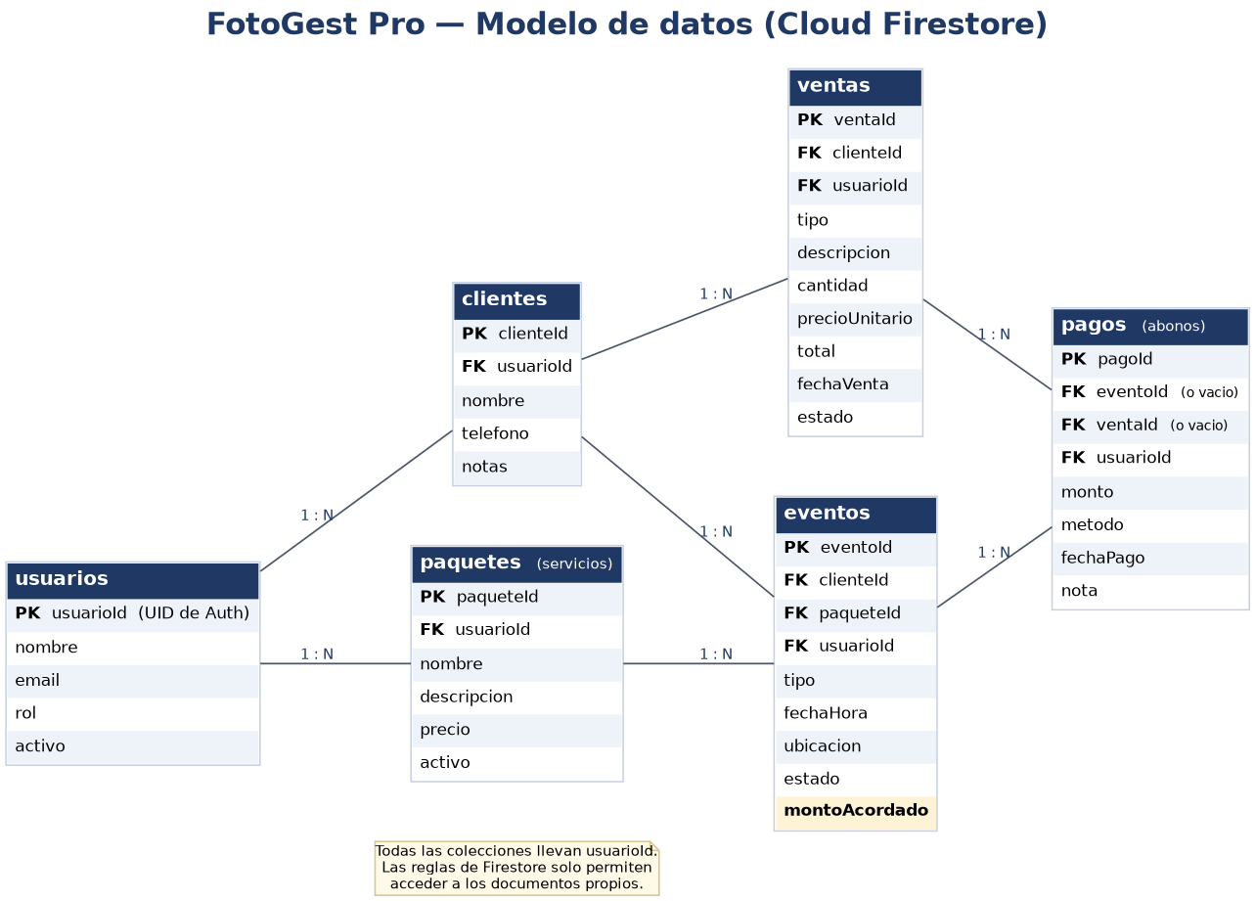
Figura 1. Modelo conceptual de las seis colecciones de FotoGest Pro. Fuente: documento de diseño y construcción del proyecto.
Relación | Cardinalidad y restricción
Usuario a registros | 1:N; cada documento comercial pertenece a un UID.
Cliente a eventos y ventas | 1:N; la referencia debe existir y tener el mismo propietario.
Servicio a eventos | 1:N; cada evento referencia un servicio.
Evento o venta a abonos | 1:N; un abono tiene exactamente un destino.

Las rutas son usuarios/{UID}, clientes/{clienteId}, paquetes/{paqueteId}, eventos/{eventoId}, ventas/{ventaId} y pagos/{pagoId}. Las consultas comerciales filtran usuarioId. Los nuevos IDs combinan prefijo, microsegundos y aleatoriedad.

Diccionario de usuarios, clientes y servicios
String representa texto; Number, valor numérico; Integer, entero; Boolean, verdadero o falso; Timestamp, fecha de Firestore. Las fechas createdAt y updatedAt son marcas informativas enviadas por el cliente; el orden de cambios se controla con revision, no con el reloj del teléfono.

Usuarios
Campo | Tipo | Uso y restricción
usuarioId | String | UID y clave del perfil.
nombre / email | String | Datos visibles de la cuenta; al crear se usa el correo.
rol / activo | String / Boolean | fotografo y true al crear. No hay permisos diferentes por rol.
createdAt | Timestamp | Creación del perfil mediante marca del servidor.

Clientes
Campo | Tipo | Uso y restricción
clienteId | String | Clave del documento, prefijo cli_.
usuarioId | String | UID del propietario.
nombre | String | De 3 a 200 caracteres en reglas.
telefono | String | Hasta 80 caracteres; el formulario exige diez dígitos.
notas | String | Opcional, hasta 4,000 caracteres.

Servicios fotográficos
Campo | Tipo | Uso y restricción
paqueteId | String | Clave del documento, prefijo paq_.
usuarioId | String | UID del propietario.
nombre | String | De 3 a 200 caracteres.
descripcion | String | Hasta 4,000 caracteres.
precio | Number | No negativo en reglas; positivo en el formulario.
activo | Boolean | Disponibilidad en el catálogo.

Los documentos comerciales comparten los metadatos de revisión y eliminación descritos más adelante. La aplicación oculta eliminados, pero conserva su documento para resolver relaciones históricas.

Diccionario de eventos

Eventos
Campo | Tipo | Uso y restricción
eventoId | String | Clave del documento; prefijo evt_.
usuarioId | String | UID del propietario.
clienteId | String | Cliente del mismo propietario.
paqueteId | String | Servicio del mismo propietario.
tipo | String | Descripción del evento; de 1 a 200 caracteres.
fechaHora | Timestamp | Fecha y hora de cobertura.
ubicacion | String | Hasta 500 caracteres; requerida en el formulario.
estado | String | programado, en_proceso, completado o cancelado.
montoAcordado | Number | Importe pactado y congelado.
totalCentavos | Integer | Total monetario canónico, en centavos.
abonadoCentavos | Integer | Acumulado confirmado mediante transacciones.
totalAbonado | Number | Representación del acumulado en moneda.
ultimoPagoId | String | Último abono confirmado; puede faltar antes del primer pago.

Reglas del acuerdo comercial
El importe de un evento no cambia cuando se modifica el precio del catálogo. El monto se almacena en el propio evento para mantener el acuerdo comercial a lo largo del tiempo. El formulario solicita un importe positivo y la lógica conserva el valor registrado.
La agenda no impone una restricción de coincidencia horaria. El estado cancelado retira la cuenta del pendiente comercial, pero conserva sus abonos recibidos. No se implementa devolución de dinero ni contabilidad fiscal.

Diccionario de ventas independientes

Ventas
Campo | Tipo | Uso y restricción
ventaId | String | Clave del documento; prefijo ven_.
usuarioId | String | UID del propietario.
clienteId | String | Cliente del mismo propietario.
tipo | String | foto_individual, impresion, edicion, retoque, sesion_rapida, servicio u otro.
descripcion | String | Opcional, hasta 4,000 caracteres.
cantidad | Integer | Mayor que cero, máximo 1,000,000 en reglas.
precioUnitario | Number | Precio unitario en moneda.
precioUnitarioCentavos | Integer | Precio canónico por unidad.
total | Number | Representación del total en moneda.
totalCentavos | Integer | cantidad × precioUnitarioCentavos.
abonadoCentavos | Integer | Acumulado confirmado.
totalAbonado | Number | Acumulado en moneda.
ultimoPagoId | String | Último abono confirmado, si existe.
fechaVenta | Timestamp | Fecha seleccionada para la operación.
estado | String | pendiente o cancelado; el estado de cobro se deriva del saldo.
notas | String | Opcional, hasta 4,000 caracteres.

Decisión de normalización
Clientes, catálogo, operaciones y pagos se separan para evitar repetir contactos y para conservar cada abono como registro independiente. Las formas normales SQL son una referencia conceptual, no una declaración de base relacional. El monto pactado y los acumulados se duplican deliberadamente para conservar el acuerdo y validar el saldo de forma atómica.

Diccionario de pagos y control de cambios

Pagos o abonos
Campo | Tipo | Uso y restricción
pagoId / usuarioId | String | Clave del abono y UID propietario.
eventoId / ventaId | String | Exactamente uno identifica la cuenta; el otro es cadena vacía.
monto | Number | Importe positivo en moneda.
montoCentavos | Integer | Importe canónico; mayor que cero.
metodo | String | efectivo, transferencia, tarjeta u otro.
fechaPago | Timestamp | Fecha seleccionada.
nota | String | Opcional, hasta 4,000 caracteres.

Metadatos de documentos comerciales
Campo | Tipo | Uso y restricción
revision | Integer | 1 al crear desde la app; aumenta por cada modificación. La migración inició los documentos existentes en 0.
operacionId | String | Identificador estable de la operación para reconocer un reenvío ya confirmado.
eliminado | Boolean | Baja lógica; los documentos se conservan.
createdAt / updatedAt | Timestamp | Marcas informativas de creación y edición. Las reglas preservan createdAt al editar.

Integridad en el servidor
Las reglas verifican propietario, identificadores, tipos, referencias, revisiones, total de ventas y un único destino por abono. El abono y el incremento del acumulado deben estar en la misma transacción. Se rechazan sobrepagos, pagos sobre cuentas canceladas y modificaciones o borrados de pagos confirmados.
No se permite eliminar una cuenta con abonos. Las bajas de datos maestros conservan referencias históricas y bloquean nuevas relaciones con registros eliminados. El límite monetario validado es RD$1,000,000,000. Los centavos enteros evitan depender de sumas con decimales binarios para autorizar un cobro.

Configuración, migración, respaldo y recuperación
La base de datos se configuró en el proyecto app-fotografia-881ef, en modo nativo de Firestore, con identificador (default) y ubicación nam5. Su preparación para la versión 1.1.0 incluyó las reglas de integridad y la incorporación de metadatos y acumulados a diez documentos activos. La migración utilizó precondiciones updateTime y una operación atómica, seguida de una lectura de comprobación para preservar los datos existentes.
Colección | Documentos conservados
usuarios | 4
clientes | 8
paquetes | 5
eventos | 5
ventas | 7
pagos | 10

La copia de seguridad contiene 39 documentos de las seis colecciones. Durante la preparación de la base se conservaron 26 registros de etapas anteriores con identificadores ficticios o sin propietario, sin incorporarlos al conjunto operativo migrado. La comprobación de los datos activos no detectó inconsistencias de referencias ni saldos superiores al total de sus cuentas. El respaldo de documentos se administra de forma separada de las cuentas de Authentication.

Ensayo ejecutado de restauración
tools/restore_backup_emulator.py restauró los 39 documentos en demo-fotogest-restore, exclusivamente en 127.0.0.1:8085. La comparación confirmó igualdad de todos sus campos con el archivo original. El resultado se registró mediante el número de documentos comparados y la huella SHA-256 del archivo, preservando la confidencialidad de los datos de los clientes.
1. Exportar las seis colecciones antes de una migración y, como política propuesta, semanalmente.
2. Guardar el archivo en destino privado con fecha, conteos y SHA-256; conservar aparte reglas y configuración.
3. Restaurar primero en el emulador aislado y comparar todos los campos y conteos.
4. Ante un incidente real, evaluar la causa y el alcance antes de aplicar cualquier restauración en producción.
Las reglas de la base se incluyen en Anexos_BD. Los conjuntos utilizados para las pruebas automatizadas se definen en las suites del emulador y permanecen separados de los registros operativos. El material de inicialización de etapas anteriores requiere adecuar los UID, los importes en centavos y los metadatos antes de utilizarse en un nuevo entorno.

Fase 3 Desarrollo de los componentes del software
La arquitectura es Modelo Vista VistaModelo. Las vistas presentan y validan formularios; FotogestViewModel calcula saldos y coordina acciones; FotogestRepository concentra Firebase y almacenamiento local. ChangeNotifier comunica cambios mediante AppScope, basado en InheritedNotifier. La comunicación de estado se concentra en estos componentes.
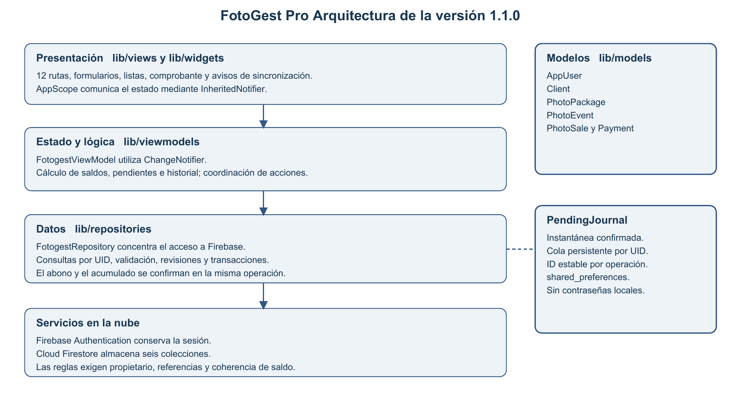
Figura 2. Arquitectura de FotoGest Pro 1.1.0. Elaboración propia.
Componente | Responsabilidad
lib/views y widgets | Doce rutas, formularios, listas, comprobante y estado de sincronización.
lib/viewmodels | Saldos, pendientes, historial y coordinación de carga.
lib/repositories | Firebase, validación, transacciones y PendingJournal.
lib/services | Inicialización de Firebase y persistencia del SDK.
lib/models | Seis entidades con copyWith.
lib/utils | Tema, moneda y fechas.

La app consulta explícitamente el servidor y conserva una instantánea confirmada propia. Actualiza al volver al primer plano, al pulsar Actualizar y cada 30 segundos mientras está abierta. No ejecuta una sincronización de fondo cuando el proceso está cerrado.

Navegación, requisitos y lógica financiera
Las rutas corresponden a acceso, panel, clientes, formulario de cliente, servicios, formulario de servicio, eventos, formulario de evento, ventas, formulario de venta, pagos y formulario de abono. Los detalles y el comprobante se muestran mediante diálogos u hojas inferiores.
Requisito | Implementación y evidencia
RF01 y RF02 Acceso y salida | Firebase Auth; prueba inicial, A12 y recuperación Android.
RF03 y RF04 Clientes | Formulario, consulta, dependencias y baja lógica; W02 y reglas R05 a R11.
RF05 Servicios | Catálogo activo, precio y edición; A02 e integración.
RF06 Eventos | Referencia a cliente y servicio, monto fijo; A02, A11 y R12 a R14.
RF07 y RF08 Ventas | Cantidad × precio unitario; A01, R15 e integración.
RF09 y RF10 Abonos y saldo | Transacción y centavos; A03, A06, A09 y R16 a R28.
RF11 y RF14 Pendientes e historial | Listas derivadas; A04, A05 y A10.
RF12 Comprobante | Diálogo distingue confirmado y pendiente; revisión del formulario.
RF13 Panel | Indicadores y estado de sincronización; A06, A09 y captura Android.
RF15 Validación | Formularios, repositorio y reglas; W02 y suites.

Cálculos y control de versiones
El total de venta es cantidad × precio unitario. El abonado es la suma de pagos; el pendiente es total menos abonado, limitado entre cero y el total y redondeado a centavos. Las cuentas canceladas no contribuyen al pendiente. El monto de evento permanece congelado, incluso si el catálogo cambia.
El control de versiones se realiza mediante Git y el código se publica en el repositorio de GitHub indicado en la ficha del proyecto. La versión 1.1.0 incorpora el protocolo de guardado, la persistencia de pendientes y las pruebas descritas en este informe. El archivo fuente adjunto conserva la misma distribución; pubspec.lock fija las dependencias y el registro de huellas permite identificar sus archivos.

Protocolo de guardado y recuperación
1. Validar los datos y preparar una operación con ID estable y revisión esperada.
2. Persistir una sola estructura por UID con instantánea confirmada y cola antes de avisar que el cambio está pendiente.
3. Comprobar lectura del servidor y enviar operaciones en orden mediante transacciones.
4. Confirmar el cambio en la instantánea y retirarlo de la cola únicamente después de la respuesta del servidor.
5. Conservar la cola ante desconexión. Si el servidor rechaza una operación, detener las dependientes y mostrar la instantánea confirmada.
6. Reintentar o descartar los pendientes desde el panel. Un reenvío de un abono ya confirmado utiliza el mismo ID.
Estado | Comportamiento visible
Confirmado | Mensaje de guardado Online y registro recibido por Firebase.
Pendiente | Aviso persistente; los saldos visibles pueden incluir pendientes aún no confirmados.
Rechazado | Motivo en Sincronización; no se presenta el cambio como confirmado.
Sin conexión | Se recuperan sesión Firebase e instantánea guardada; primer acceso o nuevo login requieren red.

Los formularios conservan los campos y liberan el botón cuando ocurre un error. La cola y la caché se almacenan por UID: cerrar sesión limpia la vista y otra cuenta no hereda los registros. Desinstalar o borrar los datos del teléfono puede eliminar pendientes; deben confirmarse antes de hacerlo.
El tratamiento de errores contempla la interrupción de la conexión antes y durante un intento de sincronización. Se utiliza una lectura previa del servidor y una versión compatible de FlutterFire que incorpora la corrección del incidente de doble finalización de transacciones. La recuperación de los cambios pendientes se comprobó mediante ensayos con modo avión.

Fase 4 Prueba de software

Plan de pruebas y criterios de evaluación
El plan de pruebas evaluó la lógica de negocio, el comportamiento de la interfaz, las reglas de acceso y la integración de los componentes. Los casos automatizados se ejecutaron con datos de ensayo en emuladores para comprobar las operaciones sin afectar los registros comerciales. La validación de la implementación remota comprendió la configuración de las reglas y la consistencia de los documentos migrados.
Ambiente | Propósito
Flutter test | 21 casos: 12 de dominio, 7 de cola y 2 de widgets.
Firestore Emulator | 30 casos con contexto anónimo, alice y bob; demo-fotogest, puerto 8085.
Android API 36.1 | AVD dedicado; Firebase Auth 9099 y Firestore 8085. Recorrido y reinicio real del proceso.
Emulador de restauración | Proyecto demo-fotogest-restore; 39 documentos comparados.
Producción | Reglas publicadas, migración de diez documentos y verificación por relectura.

Comprobación | Criterio de aprobación y resultado
Análisis estático | Ninguna incidencia; aprobado.
Pruebas locales | Todas las aserciones; 21 aprobadas.
Reglas | Permitir casos válidos y rechazar inválidos; 30 aprobadas.
Android | Guardar, cobrar, reconectar y resolver conflicto; aprobado.
Reinicio | Recuperar sesión, caché y pendiente sin duplicar; aprobado en dos etapas.
Restauración | Campos y conteos idénticos; 39 de 39.

La cobertura corresponde al entorno Android API 36.1 y a los escenarios descritos en los casos de prueba. Las mediciones de carga, la evaluación en otros modelos de teléfono y la comprobación controlada del requisito de respuesta inferior a tres segundos se consideran actividades de validación adicionales.

Casos de lógica, interfaz y persistencia
Caso | Datos y acción | Esperado y obtenido
A01 | 10 unidades × RD$200. | RD$2,000.
A02 | Evento RD$1,000; catálogo pasa a RD$1,800. | Evento conserva RD$1,000.
A03 | Evento RD$1,000; abono RD$300. | Pendiente RD$700.
A04 | Cubrir RD$1,000 del evento. | Sale de pendientes, entra a historial.
A05 | Saldos RD$1,000 y RD$3,000. | Mayor deuda primero.
A06 | Cancelar evento y venta. | Pendiente cero.
A07 | Asociar cliente, servicio y operaciones. | Dependencias detectadas.
A08 | Intentar borrar evento con abono. | Se rechaza y conserva el historial.
A09 | Venta con RD$500 y evento con RD$200. | Saldos separados; abonado total RD$700.
A10 | Cubrir venta de RD$2,000. | Venta en historial.
A11 | Evento de importe cero. | Permanece cero.
A12 | Cerrar sesión con datos cargados. | Listas vacías y sesión cerrada.

Persistencia y manejo de error
Q01 a Q07 comprueban recuperación de instantánea y cola, orden de envío, rechazo con reversión de vista, descarte sin borrar confirmados, error de almacenamiento, repetición con ID estable y reserva provisional del saldo. Todas aprobaron.
La prueba inicial verifica FotoGest Pro y Entrar. W02 provoca un fallo al guardar sin Firebase y exige que el formulario siga abierto, conserve el nombre y permita reintentar. La ejecución conjunta de los casos de dominio, persistencia e interfaz produjo 21 resultados aprobados.

Pruebas de reglas e incidencias corregidas
Casos | Propiedad verificada | Resultado
R01 a R04 | Acceso anónimo, propietario ajeno y consultas sin filtro. | Rechazados; consulta propia permitida.
R05 a R11 | Cliente válido, nombre, propietario, revisión y baja lógica. | Solo cambios válidos permitidos.
R12 a R15 | Referencias de evento y total de venta. | Huérfanos, ajenos y total alterado rechazados.
R16 a R20 | Pago atómico, sobrepago, signo y destino único. | Solo pago válido confirmado.
R21 | Dos abonos simultáneos de RD$70 sobre RD$100. | Uno confirmado; acumulado RD$70.
R22 a R26 | Inmutabilidad, baja con abonos, total y cancelación. | Operaciones indebidas rechazadas.
R27 a R30 | Venta, incremento sin pago y referencias históricas. | Saldo y relaciones preservados.

Correcciones y repetición
Incidencia | Corrección y comprobación
Falso guardado tras rechazo | Cola explícita, reversión y formulario conservado; Q03 y W02.
Sobrecobro concurrente | Centavos y transacción con reglas; R21.
Borrado del historial | Abonos inmutables y baja lógica; A08, R22 a R25.
Error offline de FlutterFire | Dependencias compatibles y sondeo del servidor; integración con modo avión repetida.
APK sin permiso de red en manifiesto principal | INTERNET declarado en main; compilación y verificación del paquete release.

Después de aplicar las correcciones se repitieron los casos relacionados con cada incidencia. Los registros adjuntos presentan los resultados de las suites de lógica, reglas e integración y permiten vincular el problema detectado con la comprobación de su solución.

Integración Android y reinicio del proceso
Acción | Esperado y resultado obtenido
Crear cliente, servicio y evento | Guardado confirmado por Firebase local.
Abonar RD$300 de un evento de RD$1,000 | Saldo RD$700; un abono de RD$701 se rechaza.
Venta de cinco impresiones a RD$20 | Total RD$100; pago completo e historial.
Cambiar catálogo a RD$1,500 | Evento conserva RD$1,000.
Modo avión y cliente nuevo | Un pendiente persistido, sin anunciar confirmación remota.
Recargar repositorio sin red | Cliente y pendiente disponibles.
Recuperar red | Cola vacía y un único registro confirmado.
Editar desde otro dispositivo | Conflicto detectado; vista vuelve a la edición confirmada.
Abrir cinco módulos desde el panel | Navegación sin excepciones detectadas.
Detener proceso y arrancar sin red | Sesión, dos clientes y un pendiente recuperados.
Sincronizar tras reinicio | Dos clientes en servidor; pendiente confirmado una sola vez.
Entrar con otra cuenta | Sin registros ni pendientes de la cuenta anterior.

I01 utiliza el repositorio real y los SDK Firebase en un AVD con servicios locales. I02 se ejecuta en dos invocaciones distintas, PREPARAR y RECUPERAR; se detuvo el proceso entre ambas y se conservó la instalación mediante --no-uninstall. El modo avión fue controlado en el AVD por el script anfitrión. No se simula un reinicio físico del teléfono ni una pérdida eléctrica del almacenamiento.
python tools/run_android_integration.py
python tools/run_android_integration.py integration_test/restart_test.dart PREPARAR
adb -s emulator-5554 shell am force-stop com.edwintavarez.fotogest_pro
python tools/run_android_integration.py integration_test/restart_test.dart RECUPERAR

Fase 5 Documentación del proyecto de software

Organización documental
La documentación del proyecto comprende la descripción del problema, los requisitos, el diseño de datos, la arquitectura, los resultados de las pruebas y los procedimientos de implementación. El manual de usuario explica las operaciones comerciales y el manejo de la sincronización; el manual técnico describe la configuración, las dependencias, la compilación y el mantenimiento. Los anexos incluyen el código fuente y las evidencias de ejecución.

Manual de usuario: acceso y panel
1. Instalar FotoGest_Pro_1.1.0.apk y abrir FotoGest Pro.
2. Con Internet, escribir correo y contraseña de una cuenta habilitada en Firebase Authentication y pulsar Entrar.
3. Consultar clientes, eventos activos, abonado y pendiente. Revisar también Sincronización y sus mensajes.
4. Usar la barra inferior para Clientes, Eventos, Ventas y Pagos; abrir Servicios desde el panel.

Clientes y servicios
1. En Clientes, pulsar Nuevo y escribir nombre de al menos tres caracteres y teléfono con diez dígitos o más. Las notas son opcionales.
2. Guardar y distinguir el mensaje de confirmación Online del aviso de pendiente de sincronizar.
3. Editar desde las acciones del registro. Una baja requiere confirmación y la interfaz bloquea clientes con operaciones asociadas.
4. En Servicios, registrar nombre, descripción y precio positivo. Mantenerlo activo para ofrecerlo en nuevos eventos.
5. Desactivar servicios que ya no se ofrecen. Los usados por eventos conservan su relación histórica.

Eventos
1. Crear previamente cliente y servicio activo.
2. En Eventos, pulsar Nuevo, seleccionar ambas referencias y revisar el monto acordado.
3. Completar tipo, ubicación, fecha, hora y estado; guardar y comprobar el resultado.
4. Cambiar el precio del catálogo no modifica el importe del evento ya guardado.

Manual de ventas, abonos y sincronización

Ventas y cobros
1. En Ventas, pulsar Nueva; seleccionar cliente, tipo, cantidad entera y precio unitario positivos.
2. Revisar el total. Guardar para cobrar después o pulsar Guardar y cobrar ahora.
3. En el formulario de abono, seleccionar cuenta y comprobar el saldo; indicar monto, método, fecha y nota opcional.
4. Guardar y revisar el comprobante. Si está pendiente, esperar la confirmación del servidor desde Sincronización.
5. Las cuentas completamente cubiertas aparecen en Historial. Los pagos confirmados se consultan y se conservan.
El método tarjeta solo registra cómo se recibió el dinero; no solicita datos bancarios ni ejecuta un cobro electrónico. El comprobante es informativo y no tiene valor fiscal. Una cuenta con abonos no se elimina; puede cancelarse conservando los pagos.

Uso sin conexión
1. Conservar abierta la sesión Firebase antes de desconectarse. Al reabrir, la app recupera la instantánea disponible.
2. Registrar cambios como pendientes. El aviso indica que los saldos pueden incluir información por confirmar.
3. Conectar de nuevo y usar Actualizar y reintentar, o esperar el reintento mientras la app esté abierta.
4. Si hay rechazo, revisar el mensaje. Descartar pendientes requiere confirmación y no borra datos confirmados.
5. Cerrar sesión desde el panel limpia las listas; los pendientes quedan asociados al UID en este dispositivo. Para volver a autenticar se requiere red.
Situación | Acción recomendada
Acceso rechazado | Revisar correo, contraseña, conexión y cuenta habilitada.
Lista vacía | Confirmar cuenta y esperar la carga; la primera carga necesita Internet.
Abono rechazado | Actualizar el saldo y revisar estado de la cuenta.
Cambio desactualizado | Descartar los pendientes afectados, actualizar y rehacer la edición.
Pendientes en el teléfono | Confirmarlos antes de borrar datos, desinstalar o cambiar de equipo.

Manual técnico: instalación y mantenimiento
La versión utiliza Flutter 3.44.4 y Dart 3.12.2. pubspec.lock fija firebase_core 4.15.0, firebase_auth 6.7.0, cloud_firestore 6.10.0 y su interfaz 8.0.7. shared_preferences conserva la instantánea y cola por UID. La configuración operativa verificada corresponde a Android.

Preparación y compilación
flutter pub get
flutter analyze --no-pub
flutter test --no-pub
powershell -File tools/build_apk_windows.ps1
En el entorno Windows empleado se utilizó tools/build_apk_windows.ps1 para generar el instalador. El script aplica temporalmente una opción del selector Java para la comunicación local de Gradle y restaura el entorno al finalizar. La compilación regenera el registro de plugins para la versión de distribución y excluye los componentes destinados exclusivamente a las pruebas.

Firebase y pruebas locales
1. Para un entorno nuevo autorizado, habilitar correo y contraseña, crear Firestore y registrar com.edwintavarez.fotogest_pro.
2. Generar google-services.json y firebase_options.dart mediante FlutterFire. Revisar el proyecto antes de publicar reglas.
3. Crear las cuentas de demostración en Authentication y cargar datos desde la app. Las credenciales administrativas se mantienen fuera del código.
npm --prefix tools/firestore-tests ci
firebase emulators:start --only firestore,auth --project demo-fotogest
node tools/firestore-tests/rules.test.mjs

Mantenimiento y recuperación
Repetir las suites después de modificar saldos, modelos, reglas o dependencias. Exportar datos con tools/backup_firestore.py y comprobar restauración con tools/restore_backup_emulator.py. La herramienta de restauración solo apunta al emulador local. Conservar las huellas de cada versión y separar los respaldos privados del paquete académico.

Fase 6 Implementación del software
Elemento | Estado verificado
Proyecto Firebase | app-fotografia-881ef
Base | (default), FIRESTORE_NATIVE, nam5.
Colecciones | usuarios, clientes, paquetes, eventos, ventas y pagos.
Reglas | Publicadas el 15 de octubre de 2026; coinciden con database/firestore.rules.
Migración | Diez documentos activos actualizados y releídos; cero eliminaciones.
Datos históricos | 26 documentos heredados conservados; sin reasignación automática de propietario.
Respaldo | 39 documentos, restauración local y comparación completa.
Instalador | FotoGest_Pro_1.1.0.apk, versión 1.1.0, código 3.
Distribución | Instalación académica directa, con la firma de depuración existente.

La implementación comprendió la configuración de Firebase Authentication, la publicación de las reglas de Firestore y la preparación de los datos para la versión 1.1.0. La actualización de revisiones y valores monetarios se ejecutó de forma atómica sobre documentos respaldados. La lectura posterior confirmó los nuevos campos y la conservación del número de registros de las seis colecciones.

Correspondencia de los productos
El instalador y el archivo fuente adjunto corresponden a FotoGest Pro 1.1.0, código Android 3. Las pruebas de integración ejecutaron los componentes Dart con servicios Firebase locales, mientras que el instalador de distribución utiliza el proyecto Firebase configurado para la aplicación. Las huellas SHA-256 y los metadatos del paquete permiten relacionar el código, el instalador y las evidencias.
La correspondencia entre la versión del cliente y las reglas del servidor permite aplicar las comprobaciones de propietario, revisión y saldo. La instalación se verificó con el paquete 1.1.0 y se documentó el acceso inicial en el emulador Android.

Capturas de clientes y servicios
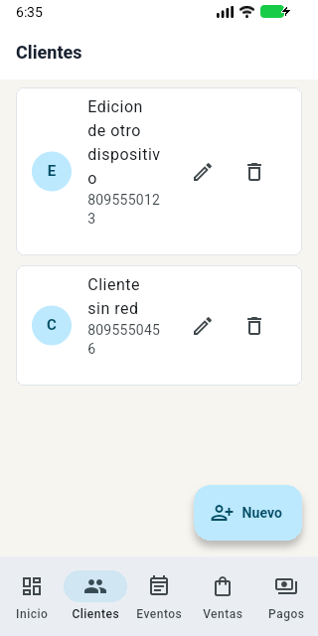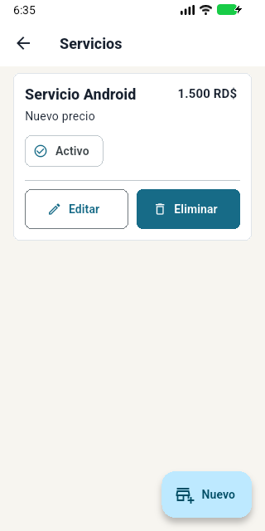
Capturas de los módulos Clientes y Servicios durante el ensayo I01. Android API 36.1 con datos de prueba en el proyecto local demo-fotogest.

Registro de clientes y catálogo
El módulo Clientes presenta los contactos disponibles y sus acciones de edición y eliminación. Durante el ensayo se recuperó un cliente registrado sin conexión y se comprobó el tratamiento de una edición concurrente. Los nombres y teléfonos visibles corresponden a los datos definidos para la prueba.
El módulo Servicios conserva el catálogo fotográfico, su precio y su disponibilidad. El servicio mostrado se actualizó a RD$1,500; el evento contratado previamente mantuvo el monto acordado de RD$1,000. Esta separación permite actualizar el catálogo sin modificar compromisos existentes.

Capturas de eventos y ventas
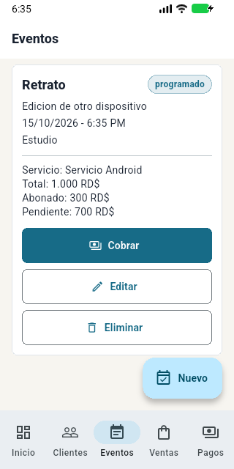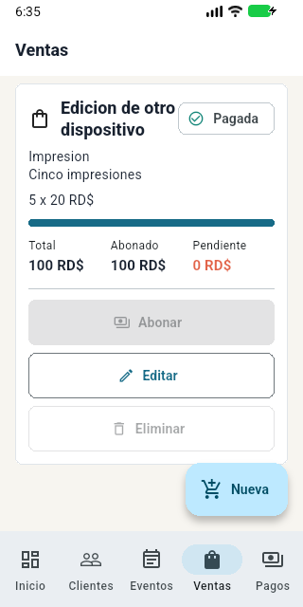
Capturas de los módulos Eventos y Ventas durante el ensayo I01. Datos de prueba en demo-fotogest.

Seguimiento de las operaciones comerciales
La pantalla Eventos reúne el cliente, el servicio contratado, la fecha, la ubicación y el estado del compromiso. El caso mostrado conserva RD$1,000 como total acordado, RD$300 abonados y RD$700 pendientes. Las acciones disponibles permiten consultar y gestionar la cuenta asociada.
La pantalla Ventas presenta una operación de cinco impresiones a RD$20 por unidad. El total de RD$100 se encuentra abonado por completo y el saldo pendiente es cero. El estado Pagada identifica el cierre del cobro y la interfaz conserva la información de la operación.

Evidencias de funcionamiento en Android
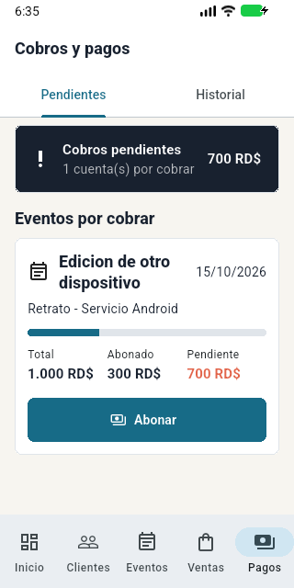
Figura 3. Panel y módulo de cobros durante I01, Android API 36.1. Datos de ensayo en demo-fotogest. Se verificó un evento de RD$1,000 con abono de RD$300 y una venta de RD$100 pagada completamente.
El panel muestra RD$400 abonados y RD$700 pendientes. La sincronización queda sin cambios pendientes después de recuperar la red. Las capturas corresponden a los datos definidos para el ensayo de integración.

Secuencia del proceso comercial
1. El usuario accede a su cuenta y consulta el resumen del negocio.
2. Registra el cliente, define el servicio y programa el evento con su monto acordado.
3. Registra ventas y abonos, consulta el saldo pendiente y revisa las cuentas pagadas.
4. Ante una desconexión, conserva los cambios pendientes y los sincroniza al recuperar la red.
5. Cierra la sesión para finalizar el acceso a la información de su cuenta.

Identificación e instalación del APK final
Figura 4. Pantalla de acceso del instalador release 1.1.0 abierto en el emulador.
Característica | Valor comprobado
Archivo | FotoGest_Pro_1.1.0.apk
Tamaño | 54,640,812 bytes
Versión y código | 1.1.0 / 3
Paquete | com.edwintavarez.fotogest_pro
Android mínimo / objetivo | API 24 / API 36
Permiso de red | android.permission.INTERNET
Firma | Verificación correcta; certificado Android Debug.

SHA-256 del instalador
cc15748e87d29c0230107fbea7c3fbff16770b676e2ffad3414e6f11dfcbb7fe
La verificación del instalador confirmó la versión, la firma, el permiso de acceso a Internet y el inicio de la actividad principal. El paquete utiliza la firma de depuración para instalación académica directa. Una distribución comercial requerirá una clave de firma propia y pruebas de compatibilidad sobre los dispositivos de destino.

Conclusiones y mejoras futuras
El desarrollo de FotoGest Pro permitió integrar en una aplicación Android los procesos de registro de clientes, administración de servicios, programación de eventos, ventas independientes y control de abonos. Esta integración responde al problema de dispersión de la información comercial y facilita la consulta de los compromisos y de las cuentas por cobrar del fotógrafo.
El modelo de datos relaciona cada operación con su propietario y con los registros que la originan. La conservación del monto acordado evita que una modificación del catálogo altere los compromisos existentes. A su vez, el registro de abonos y el cálculo de saldos permiten dar seguimiento a las cuentas, mientras la eliminación lógica mantiene las referencias y el historial de pagos.
La separación de la interfaz, la lógica de negocio y la persistencia mediante la arquitectura Modelo Vista VistaModelo organiza los componentes para su mantenimiento. El almacenamiento de operaciones pendientes y el control de revisiones permiten atender interrupciones de conexión y conflictos de edición. Las reglas de Firestore complementan estas validaciones al comprobar el propietario, las relaciones y el saldo disponible antes de confirmar un cobro.
Los resultados de 21 pruebas locales y 30 pruebas de reglas, junto con los ensayos de integración Android, respaldan los comportamientos evaluados. También se comprobó la recuperación de la sesión y de los cambios pendientes entre procesos, así como la restauración de los 39 documentos del respaldo. Estos resultados sustentan el cumplimiento de los objetivos funcionales dentro del entorno y de los escenarios definidos en el plan de pruebas.
Como continuidad del proyecto, se propone ampliar la evaluación a distintos dispositivos y a condiciones de uso prolongado, automatizar los respaldos e incorporar mecanismos de recuperación de cuenta. La utilidad operativa y el retorno económico deberán evaluarse mediante el uso del sistema en un negocio fotográfico y la medición de sus resultados.
Línea de mejora | Propósito
Pruebas de compatibilidad y rendimiento | Evaluar distintos dispositivos y medir tiempos de respuesta y carga.
Respaldo periódico | Automatizar exportaciones y repetir las comprobaciones de recuperación.
Distribución comercial | Configurar una firma propia y establecer soporte y mantenimiento.
Ampliación funcional | Incorporar recuperación de cuenta y permisos si se añade trabajo colaborativo.

Referencias y anexos

Documentos del proyecto
Universidad Abierta para Adultos. (2026). Trabajo final de Seminario de Proyecto II ISW411. Mandato de las seis fases.
Tavarez Minaya, E. D. J. (2026). Seminario de proyecto 2 Fase I. Planeamiento, septiembre.
Tavarez Minaya, E. D. J. (2026). Seminario de proyecto 2 Fase 2. Diseño y construcción, septiembre.
Tavarez Minaya, E. D. J. (2026). Seminario de proyecto II Fase 5 y Seminario de Proyecto II Fase 6. Documentación e implementación.
Tavarez Minaya, E. D. J. (2026). FotoGest Pro, versión 1.1.0. Código fuente adjunto y repositorio de desarrollo. https://github.com/wdwintavarez01-lang/fotogest-pro

Documentación técnica consultada
Google Firebase. Transactions and batched writes. https://firebase.google.com/docs/firestore/manage-data/transactions
Google Firebase. Build unit tests. https://firebase.google.com/docs/rules/unit-tests
Google Firebase. Test your Cloud Firestore Security Rules. https://firebase.google.com/docs/firestore/security/test-rules-emulator
Firebase FlutterFire. Incidente #18551 y corrección #18554. https://github.com/firebase/flutterfire/issues/18551
Firebase. cloud_firestore_platform_interface 8.0.7, historial de cambios. https://pub.dev/packages/cloud_firestore_platform_interface/changelog
Flutter. Build and release an Android app. https://docs.flutter.dev/deployment/android
Documentación técnica consultada durante el desarrollo y la validación del proyecto. Fecha de consulta: 15 de octubre de 2026.

Índice de archivos de evidencia
Archivo en Evidencias | Contenido
analisis_1_1_0.txt | Análisis estático sin incidencias.
pruebas_1_1_0.txt | 21 pruebas de dominio, cola y widgets.
reglas_1_1_0.txt | 30 casos de reglas, incluido cobro concurrente.
integracion_android_1_1_0.txt | Recorrido integrado Android I01.
integracion_reinicio_preparar_1_1_0.txt | I02, preparación del pendiente antes de detener el proceso.
integracion_reinicio_recuperar_1_1_0.txt | I02, sesión recuperada, envío único y aislamiento entre cuentas.
restauracion_respaldo_1_1_0.json | Comparación de los 39 documentos del respaldo.
despliegue_1_1_0.json | Reglas, migración, relectura y conteos reales.
compilacion_1_1_0.txt | Generación release y huella del instalador.
apk_verificacion_1_1_0.json | Versión, firma, permiso de red, instalación y arranque.
huellas_codigo_1_1_0.json | SHA-256 de los archivos de la revisión.
android_1_1_0_*.png | Capturas del recorrido de pruebas en el emulador.
apk_1_1_0_acceso.png | Acceso de la APK release instalada.

El archivo FotoGest_Pro_Codigo_1.1.0.zip contiene el código fuente y la configuración necesaria para compilar la aplicación. Anexos_BD/firestore.rules conserva las reglas utilizadas en la implementación. Los registros de pruebas y las capturas constituyen el respaldo técnico de los resultados presentados; las credenciales y los datos privados de clientes se mantienen fuera de los anexos.

